HU.132 – CONSULTAR BENCHMARK NACIONAL
PROJETO: Viabiliza — Sistema de Licenciamento Eletrônico

HISTÓRICO DE REVISÃO
DATA | RESUMO DAS ALTERAÇÕES | VERSÃO | Responsável
16/10/2026 | Texto revisto para a linguagem de quem usa o sistema | 2.1 | Sudoeste Informática
19/10/2026 | Retirada das HUs sem funcionalidade no sistema, renumeração e reordenação das demais (retaguarda primeiro, portal depois) | 2.2 | Sudoeste Informática

VISÃO GERAL
O gestor vê a posição de Salvador na régua federal de tempo de viabilidade, entre as capitais, somente quando a competência tem as 27 unidades da federação. Sem essa competência, a posição nacional não aparece, o total é zero, a lista de capitais fica vazia, a cobertura é informada como incompleta e as unidades ausentes do mês anterior são mostradas. A série histórica de Salvador ainda é enviada. Com a competência completa, a tela mostra a posição nacional, o ranking das capitais e a série de Salvador. O número vem da estatística pública da REDESIM já ingerida. Esta tela não dispara a carga. Com a importação desligada, a carga falha com motivo e não inventa planilha. Ranking parcial não é apresentado como nacional. O tempo federal não substitui o tempo medido dentro do Viabiliza. Não há filtro de período interno: a competência é a última completa armazenada. Não há exportação desta tela. A consulta fica registrada, com a competência usada.

SUMÁRIO

ÉPICO: EP15 — Relatórios e Indicadores
HISTÓRIA DE USUÁRIO: Consultar benchmark nacional
PRÉ-REQUISITOS
DEPENDÊNCIAS
INTERFACE DE USUÁRIO
TELA 1 - Benchmark nacional
COMPORTAMENTO ESPERADO TELA 1

ÉPICO: EP15 — Relatórios e Indicadores
Como gestor da SEDUR quero comparar Salvador com as outras capitais, de modo que a comparação use o relógio da REDESIM e não o tempo interno do Viabiliza.

HISTÓRIA DE USUÁRIO: Consultar benchmark nacional
Como gestor autorizado a consultar relatórios quero ver a posição nacional só quando as 27 unidades estão na competência, de modo que uma lacuna não vire ranking nacional.

PRÉ-REQUISITOS
• Gestor autorizado a consultar relatórios
• Competência já ingerida da estatística pública da REDESIM

DEPENDÊNCIAS
Passadas
• A carga da planilha pública ocorre à parte e só quando a importação está ligada

Futuras
• Nenhuma

INTERFACE DE USUÁRIO

TELA 1 - Benchmark nacional
Caminho no menu: Indicadores > Benchmark nacional

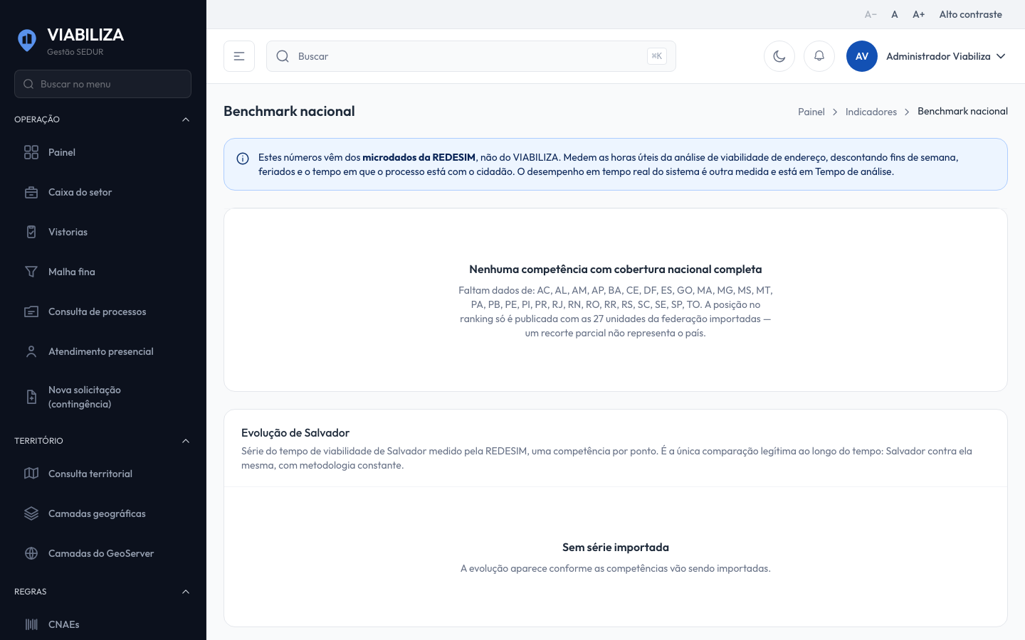

COMPORTAMENTO ESPERADO TELA 1
Cenário 1: Competência incompleta
Dado que a última competência não tem as 27 unidades
Quando o gestor abre a tela
Então a posição nacional não é montada, as unidades ausentes são informadas e a série de Salvador continua visível

Cenário 2: Competência completa
Dado que as 27 unidades foram ingeridas
Quando o gestor abre a tela
Então a tela mostra a posição, as capitais e a série de Salvador

Cenário 3: Consulta registrada
Dado que o gestor abre a tela
Quando a consulta é feita
Então a abertura fica registrada com a competência usada

Cenário 4: Importação desligada
Dado que a importação da estatística está desligada
Quando a carga é tentada
Então ela falha com motivo e não gera planilha fictícia

